|  |  |
| --- | --- |
| 文書管理番号 | DTR2012-DETDES-EXT-01 |
| 配付番号 |  |

**詳細設計書（外部設計）**

|  |  |  |
| --- | --- | --- |
| **システム名** | 社内管理システム | |
| **バージョン情報** | **バージョン番号** | **リリース番号** |
| 1.0.0 | 1 |

|  |  |  |
| --- | --- | --- |
| **承認** | **承認** | **作成** |
| ｘｘｘ | ｘｘｘ | 開発３課 |
| YYYY/MM/DD | YYYY/MM/DD | 2021/02/19 |



更新履歴

|  |  |  |  |
| --- | --- | --- | --- |
| 版 | 更新日 | 内容 | 更新者 |
| 0.1 | 2021/02/19 | 初版 | 金奎鎬、金明焄  柳秀桓、李惠成 |
|  |  |  |  |
|  |  |  |  |
|  |  |  |  |
|  |  |  |  |

目次

1 はじめに １

1.1 ｘｘｘ １

1.1.1 ｘｘｘｘ １

1.2 ｘｘｘ １

1.2.1 ｘｘｘｘ １

2 機能 ２

2.1 ログイン機能 ２

2.1.1 ログイン ２

2.1.2 パスワード探す ２

2.1.3 パスワード変更 ２

2.2 従業員管理機能 ２

2.2.1 新規登録 ３

2.2.2 変更 ３

2.2.3 一覧 ３

2.2.4 削除 ４

2.2.5 復元 ４

2.3 カレンダー機能 ４

2.3.1 カレンダー表示機能 ４

2.3.2 非営業日管理機能 ５

2.4 休暇管理機能 ５

2.4.1 申請 ６

2.4.2 一覧表示 ６

2.4.3 承認 ６

2.4.4 管理 ６

3 インタフェース ８

3.1 パラメータ ８

3.1.1 ｘｘｘｘ ８

3.2 データ ８

3.2.1 ER図 ８

3.2.2 テーブル定義書 ８

3.3 メッセージ １１

3.3.1 メッセージ一覧 １１

3.4 エラーコード １１

3.4.1 エラーコード一覧 １１

3.5 コマンド（CUI） １２

3.5.1 ｘｘｘｘ １２

3.6 画面（GUI） １３

3.6.1 画面一覧 １５

3.6.2 画面遷移 １６

3.6.3 画面詳細 １７

3.7 ユーティリティ ３７

3.7.1 ｘｘｘｘ ３７

3.8 API ３７

3.8.1 Google Calendar API ３７

3.9 プラグイン ３７

3.9.1 Maven ３７

4 異常処理 ３８

4.1 ｘｘｘ ３８

4.1.1 ｘｘｘｘ ３８

4.2 ｘｘｘ ３８

4.2.1 ｘｘｘｘ ３８

4.3 ｘｘｘ ３８

4.3.1 ｘｘｘｘ ３８

5 セキュリティ ３９

5.1 ｘｘｘ ３９

5.1.1 ｘｘｘｘ ３９

5.2 ｘｘｘ ３９

5.2.1 ｘｘｘｘ ３９

6 導入 ４０

6.1 導入ファイル ４０

6.1.1 導入ファイル構成 ４０

6.2 導入 ４０

6.2.1 ｘｘｘｘ ４０

6.3 起動と停止 ４０

6.3.1 ｘｘｘｘ ４０

6.4 マニュアル ４０

6.4.1 ｘｘｘｘ ４０

7 機能詳細 ４１

**図表目次**

表 1‑1 設計の対象箇所 １

表 2‑1権限 ３

表 2‑2基本情報 ３

表 2‑3カレンダー表示 ４

表 2‑4祝日 ５

表 2‑5 ５

表 3‑1従業員管理 ９

表 3‑2カレンダー ９

表 3‑3非営業日 １０

表 3‑4指定休日 １０

表 3‑5祝日 １０

表 3‑6休暇管理 １０

表 3‑7メッセージ一覧 １１

表 3‑8エラーコード一覧 １１

表 3‑9ポップアップレイアウト詳細 １５

表 3‑10画面一覧 １５

表 3‑11ログイン画面（G001） １７

表 3‑12ログイン画面（G001）ポップアップ １８

表 3‑13パスワード探す画面（G002） １８

表 3‑14パスワード探す画面（G002）ポップアップ １８

表 3‑15パスワード変更（G003） １９

表 3‑16パスワード変更（G003）ポップアップ １９

表 3‑17従業員新規登録画面詳細 ２０

表 3‑18従業員新規登録(G011)ポップアップ ２２

表 3‑19従業員情報一覧画面詳細 ２５

表 3‑20従業員情報一覧(G014)ポップアップ ２６

表 3‑21月間カレンダー（G021） ２７

表 3‑22年間カレンダー（G022） ２７

表 3‑23非営業日管理（G023） ２８

表 3‑24非営業日管理（G023）ポップアップ ２９

表 3‑25休暇申請（G031） ２９

表 3‑26休暇修正申請（G032） ３１

表 3‑27取り消し申請（G033） ３２

表 3‑28 R1権限一覧画面 ３３

表 3‑29 R2以下の権限一覧画面 ３３

表 3‑30承認（G035） ３４

表 3‑31管理（G036） ３５

図 3‑1ER図 ８

図 3‑2共通遷移 １６

図 3‑3従業員管理遷移 １６

図 3‑4カレンダー管理遷移 １６

図 3‑5休暇管理遷移 １７

図 3‑6ログイン画面（G001） １７

図 3‑7パスワード探す画面（G002） １８

図 3‑8パスワード変更（G003） １９

図 3‑9メイン画面（G004） １９

図 3‑10従業員新規登録(G011) ２０

図 3‑11従業員情報詳細（G012） ２３

図 3‑12従業員情報変更（G013） ２４

図 3‑13従業員情報一覧(G014) ２５

図 3‑14月間カレンダー（G021） ２６

図 3‑15年間カレンダー（G022） ２７

図 3‑16非営業日管理（G023） ２８

図 3‑17休暇申請（G031） ２９

図 3‑18休暇修正申請（G032） ３１

図 3‑19取り消し申請（G033） ３２

図 3‑20R1権限一覧画面 ３３

図 3‑21R2以下の権限一覧画面 ３３

図 3‑22承認（G035） ３４

図 3‑23管理（G036） ３５

# はじめに

本設計書は、外部設計についてのみ記述する。内部設計については別書に記述する。

各章における対象箇所は以下のとおりである。

表 1‑1 設計の対象箇所

|  |  |  |  |
| --- | --- | --- | --- |
| 章 | 章題 | 対象 | 備考 |
| 1 | はじめに | － | 本書 |
| 2 | 機能 | 外部設計 | 本書 |
| 3 | インタフェース | 外部設計 | 本書 |
| 4 | 異常処理 | 外部設計 | 本書 |
| 5 | セキュリティ | 外部設計 | 本書 |
| 6 | 導入 | 外部設計 | 本書 |
| 7 | 機能詳細 | 内部設計 | 別書 |

## ｘｘｘ

ｘｘｘｘｘ

### ｘｘｘｘ

ｘｘｘｘｘ

1. ｘｘｘｘｘ。
2. ｘｘｘｘｘ

## ｘｘｘ

ｘｘｘｘｘ

### ｘｘｘｘ

ｘｘｘｘｘ

1. ｘｘｘｘｘ。
2. ｘｘｘｘｘ

# 機能

本機能は従業員の管理を効率的に行うため機能である。ログイン機能・従業員管理機能・カレンダー管理機能・休暇管理機能がある。

## ログイン機能

登録されている従業員のみが使用するためログインの機能を提供する。権限に構わず使用できる（権限については以降に記述する）。ログイン・パスワード探す・パスワード変更の機能がある。

### ログイン

社員番号・パスワードを入力してログインする。ログインを成功する場合、他の機能を利用することができる。

### パスワード探す

下に示す必須項目を入力して該当するデータがある場合できる。

「パスワード探す」を成功した場合、パスワード変更を表示する。

表 ‑パスワード探すの必須項目

|  |  |  |
| --- | --- | --- |
| 番号 | 項目 | 内容 |
| ➀ | 姓 | ・姓をフリガナで入力する。 |
| ② | 名 | ・名をフリガナで入力する。 |
| ③ | E-Mail | ・メールアドレスを入力する。 |

### パスワード変更

新しいパスワードを二回入力してできる。パスワード変更の必須項目は以下に示す。

|  |  |  |
| --- | --- | --- |
| 番号 | 項目 | 内容 |
| ➀ | パスワード | ・変更するパスワードを入力する。 |
| ② | パスワード確認 | ・➀と同じく再入力する。 |

➀と②が同じ場合のみできる。

## 従業員管理機能

従業員の情報に対し、以下の機能を提供する。

1. 新規登録
2. 変更
3. 一覧、削除、復元

管理する対象となる従業員は下記の通りである。

1. 正社員、契約社員
2. 協力会社社員
3. パート社員、バイト社員

各機能は権限により制限される。

表 ‑権限

|  |  |  |  |  |
| --- | --- | --- | --- | --- |
| **権限** | **新規登録** | **変更** | **削除** | **表示** |
| R1権限 | 〇 | 〇 | 〇 | 〇 |
| R2権限 | 〇 | 〇 | △※2 | 〇 |
| R3権限 | × | 〇※1 | × | 〇 |
| R4権限 | × | × | × | 〇 |
| ※1変更できるのは自分のものに限る。  ※2削除情報照会のみ可能。 | | | | |

### 新規登録

R２以上の権限のみできる。

R2未満がクリックする場合、ポップアップを表示する。

ポップアップは3.2画面に記載する。

次に新規登録する場合の基本情報を記載する。

表 ‑基本情報

|  |  |  |  |  |  |
| --- | --- | --- | --- | --- | --- |
| 必須項目 | | | | | |
| 番号 | **項目** | **内容** | **番号** | **項目** | **内容** |
| ① | 写真 | 1枚登録 | **⑤** | 従業員区分 | 従業員区分 |
| ② | 社員番号 | 数学6桁 | **⑥** | 役職（職級） | 役職 |
| ③ | 名前 | 姓名を漢字、ひらがな、ローマ字 | **⑦** | 肩書き | 肩書き |
| ④ | パスワード | 英数字8以上16未満 | **⑧** | 部署 | 部署名 |
| 未必須項目 | | | | | |
| 番号 | **項目** | **内容** | **番号** | **項目** | **内容** |
| ⑨ | 電話番号1，2 | ハイフンなしに  １０,１１桁 | **⑪** | メールアドレス | ビジネスメール |
| ⑩ | 住所 | 現在住所 | **⑫** | 入社日 | 入社した日付 |

⑫入社日は自動的に新規登録の日付がデータだけとし保存される。

⑫入社日項目は視覚化しない。

### 変更

基本情報の②は変更できない。

基本情報変更は権限によって制限される。

1. R1・R2権限：基本情報の②を除いて全項目の変更できる。
2. 自分自身は基本情報の②⑤⑥⑦を除いて変更できる。

ポップアップによって接近制限される。

### 一覧

一覧には従業員情報一覧、従業員情報詳細二つがある。

お互いに遷移可能である。

1. 従業員情報一覧：社員番号、名前、職級、部署、電話番号、住所、メールアドレスが表示する。
2. 従業員情報詳細：自分の情報が表示する。パスワードを除き登録時入力した基本情報が表示する。R1権限は他人情報を一覧できる。

### 削除

R1のみ従業員情報を削除できる。

削除は仮削除、即時削除二つがある。

1. 仮削除：削除後、復元可能である。
2. 即時削除：削除後、復元不可能である。

### 復元

復元は照会、復元二つがある。

1. 照会：R2以上のみできる。仮削除と即時削除が一緒に表示する。月単位で設定して照会ができる。名前、社員　　番号、部署が一覧で表示する。最大1年まで最近順に照会ができる。１年以上の情報は照会不可である。
2. 復元：R1のみできる。削除時から１４日間できる。復元可能な情報のみ有効化する。

復元成功時ページをリロードする。

## カレンダー機能

カレンダー表示機能・非営業日管理機能がある。

カレンダー機能は会社の非営業日・各従業員の休暇をカレンダー上で表示する。

### カレンダー表示機能

権限に構わない使用できる。月間と年間表示機能があってボタンで変換できる。一週は日曜日から土曜日まで固定的に示してと営業日・非営業日を示す。月間カレンダーの場合、従業員の休暇も示す。初期表示は月間カレンダーである。

表 2‑4カレンダー表示

| 機能 | 表示部分 | 色（背景・文字） |
| --- | --- | --- |
| 営業日 | 月間・年間 | 白色 |
| 休日・祝日 | 月間・年間 | 赤色 |
| 休暇 | 月間 | 青色 |

1. 月間カレンダー表示機能

該当年月を表示し、一ヶ月ずつ移動するボタンがある。R1権限には非営業日管理のボタンも表示する。

1. 年間カレンダー表示機能

該当年を表示し、一年ずつ移動するボタンがある。R1権限には非営業日管理のボタンも表示する。12月を全部示す。月部分をクリックすると該当する月のG021画面に移動する。

### 非営業日管理機能

R1権限のみできる。非営業日の修正ができる。

本機能は変更される日の1ヶ月前まで変更できる。

非営業は休日と祝日がある。

1. 休日

法定休日・所定休日・指定休日などがある。

法定休日・所定休日は曜日を選択する。初期表示には法定休日は日曜日、所定休日は土曜日である。

指定休日は開始日・終了日を選択する。初期表示は空いている。

1. 祝日

祝日は適用中か否かを選択する。

祝日の初期表示は全ての祝日が適用中である。

祝日の日付は「表 2‑3祝日」を従う。

表 2‑5祝日

|  |  |  |  |
| --- | --- | --- | --- |
| 固定祝日 | | | |
| 祝日 | 日付 | 祝日 | 日付 |
| 元旦 | 1月1日 | みどりの日 | 5月4日 |
| 建国記念の日 | 2月11日 | こどもの日 | 5月5日 |
| 天皇誕生日 | 2月23日 | 山の日 | 8月8日 |
| 昭和の日 | 4月29日 | 文化の日 | 11月3日 |
| 憲法記念日 | 5月3日 | 勤労感謝の日 | 11月23日 |
| 可変祝日 | | | |
| 成人の日 | 1月の第二月曜日 | 敬老の日 | ９月の第三月曜日 |
| 海の日 | 7月の第三月曜日 | スポーツの日 | １０月の第二月曜日 |
| 国立天文台が毎年2月に翌年の「春分の日」「秋分の日」を官報で公表する。 | | | |
| 法律による祝日 | | | |
| 国民の祝日に関する法律第３条第２項  「国民の祝日」が日曜日に当たるとき、その日の後の最も近い平日を休日とする。 | | | |
| 国民の祝日に関する法律第３条第３項  前日と翌日の両方を「国民の祝日」に挟まれた平日は休日とする。 | | | |

## 休暇管理機能

申請・一覧表示・承認・管理の機能を提供する。各機能は権限によって使用可能ことがことなる。権限の詳細は以降に記述する。使用する権限については以下の表に示す。

表 ‑

|  |  |  |  |  |
| --- | --- | --- | --- | --- |
| **権限** | **申請** | **一覧表示** | **承認** | **管理** |
| R1権限 | 〇 | 〇 | 〇 | 〇 |
| R2権限以下 | 〇 | △※1 | × | × |
| ※1自身と直属の部下のことに限る。 | | | | |

### 申請

権限に構わない可能して希望日付の三日前までできる（取り消し申請を除く）。申請可能休暇の種類は有給休暇・無給休暇・代替休暇があって全部申請できる。ただし有給休暇と代替休暇の申請場合は休暇申請日数より残りの日数が多い場合のみ申請できる。申請の種類は以下に示す。

1. 休暇申請

申請者情報、休暇区分、休暇日、休暇事由を表示して全項目を必ず入力する。

・申請者情報：名前、部署、付与休暇日数、取得済み休暇日数、残りの休暇日数である。

・休暇区分：有給休暇、無給休暇、代替休暇である。

・休暇日：休暇開始日、休暇終了日を表示する。

・休暇事由：文字で50字まで入力できる。

1. 変更申請

申請中の休暇がある場合のみできて、休暇申請際の入力した情報を変更ができる。

1. 取り消し申請

申請中の休暇がある場合のみできて、申請した休暇を取り消し申請ができる。\

自分の休暇情報が表示される。

### 一覧表示

権限によって制限的に従業員の休暇情報を一覧ができる。

R1権限：全従業員の休暇情報を一覧表示する。

R2以下の権限：自分と直属部下を一覧表示する。

### 承認

R1権限のみできる。承認の結果が該当従業員と直属の部署長にメールが送られる。申請一覧を確認することができる。

申請一覧は社員番号・名前・希望期間・休暇種類・休暇事由が示して、承認と差し戻すができる。

### 管理

R1権限のみできる。休暇の種類と有給休暇日数は会社の規定に従う。従業員の休暇日数の加減ができる。管理の機能は以下に示す。

* + - 1. 休暇の種類と有給休暇日数の設定

休暇種類・勤続年数に従って有給休暇日数の設定することができる。

休暇種類：有給休暇・無給休暇・代替休暇などがある（会社に従って違う）

* + - 1. 従業員の休暇日数管理

成果に従って休暇日数の加減ができる。結果が該当従業員と直属の部署長にメールが送られる。

入力内容：社員番号・名前・休暇加減日数・休暇種類・加減事由

# インタフェース

使用者とシステムの間を繋がって使用者が使いやすいためインタフェースを使用する。

## パラメータ

ｘｘｘｘｘ

### ｘｘｘｘ

ｘｘｘｘｘ

1. ｘｘｘｘｘ。
2. ｘｘｘｘｘ

## データ

データを見やすく説明するためER図・テーブル定義書に示す。

### ER図

データの流れを論理のER図に示す。

図 ‑ER図

社員番号（FK）

非営業日番号（FK）

休暇番号（FK）

カレンダー番号

法定休日

所定休日

指定休日番号（FK）

祝日番号（FK）

非営業日番号

指定休日開始日

指定休日終了日

指定休日番号

祝日名前

祝日開始日

祝日終了日

状態

祝日番号

詳細は参照

社員番号

社員番号

休暇区分

休暇開始日

休暇終了日

休暇事由

備考

休暇番号

従業員管理

カレンダー

非営業日

休暇管理

指定休日

祝日

### テーブル定義書

各テーブルに関する定義書を以下に示す。

1. 従業員管理

表 ‑従業員管理

| 番号 | KEY | 論理名 | 物理名 | データ型 | Not Null | 備考 |
| --- | --- | --- | --- | --- | --- | --- |
| 1 | PK | 社員番号 | syain_no | VARCHAR | O |  |
| 2 |  | 写真 | photo | VARCHAR | O |  |
| 3 |  | 入社日 | join_date | DATE | O |  |
| 4 |  | 姓（漢字） | first_name1 | VARCHAR | O |  |
| 5 |  | 姓（ひらがな） | first_name2 | VARCHAR | O |  |
| 6 |  | 姓（ローマ字） | first_name3 | VARCHAR | O |  |
| 7 |  | 名（漢字） | middle_name1 | VARCHAR | O |  |
| 8 |  | 名（ひらがな） | middle_name2 | VARCHAR | O |  |
| 9 |  | 名（ローマ字） | middle_name3 | VARCHAR | O |  |
| 10 |  | パスワード | password | VARCHAR | O |  |
| 11 |  | 従業員区分 | member_type | VARCHAR | O |  |
| 12 |  | 役職 | position | VARCHAR | O |  |
| 13 |  | 肩書き | official_responsibilities | VARCHAR | O |  |
| 14 |  | 電話番号（自宅） | tel | INT | X |  |
| 15 |  | 電話番号（携帯） | phone | INT | X |  |
| 16 |  | 住所１ | address1 | VARCHAR | X |  |
| 17 |  | 住所２ | address2 | VARCHAR | X |  |
| 18 |  | メールアドレス | mail | VARCHAR | X |  |
| 19 |  | 削除種類 | delete_type | VARCHAR | X |  |
| 20 |  | 削除の日付 | delete_date | DATE | X |  |

1. カレンダー

表 ‑カレンダー

| 番号 | KEY | 論理名 | 物理名 | データ型 | Not Null | 備考 |
| --- | --- | --- | --- | --- | --- | --- |
| １ | PK | カレンダー番号 | cal_no | INT | ○ |  |
| ２ | FK | 社員番号 | syain_no | INT | ○ |  |
| ３ | FK | 非営業日番号 | hieigyo_no | INT | ○ |  |
| ４ | FK | 休暇番号 | kyuka_no | INT | ○ |  |

1. 非営業日

表 ‑非営業日

| 番号 | KEY | 論理名 | 物理名 | データ型 | Not Null | 備考 |
| --- | --- | --- | --- | --- | --- | --- |
| 1 | PK | 非営業日番号 | hieigyo_no | INT | ○ |  |
| ２ |  | 法定休日 | hieigyo_hotei | VARCHAR (100) | ○ |  |
| ３ |  | 所定休日 | hieigyo_syotei | VARCHAR (100) | ○ |  |
| 4 | FK | 指定休日番号 | sitei_no | INT | ○ |  |
| 5 | FK | 祝日番号 | syuku_no | INT | ○ |  |

1. 指定休日

表 ‑指定休日

| 番号 | KEY | 論理名 | 物理名 | データ型 | Not Null | 備考 |
| --- | --- | --- | --- | --- | --- | --- |
| 1 | PK | 指定休日番号 | sitei_no | INT | ○ |  |
| ２ |  | 指定休日開始日 | sitei_start | DATE | × |  |
| ３ |  | 指定休日終了日 | sitei_end | DATE | × |  |

1. 祝日

表 ‑祝日

| 番号 | KEY | 論理名 | 物理名 | データ型 | Not Null | 備考 |
| --- | --- | --- | --- | --- | --- | --- |
| 1 | PK | 指定休日番号 | syuku_no | INTEGER | ○ |  |
| ２ |  | 祝日名前 | syuku_name | VARCHAR (100) | ○ |  |
| ３ |  | 祝日開始日 | syuku_start | DATE | × |  |
| 4 |  | 祝日終了日 | syuku_end | DATE | × |  |
| 5 |  | 状態 | syuku_state | BOOLEAN | ○ |  |

1. 休暇管理

表 ‑休暇管理

| 番号 | KEY | 論理名 | 物理名 | データ型 | Not Null | 備考 |
| --- | --- | --- | --- | --- | --- | --- |
| １ | PK | 休暇番号 | vacation_no | INT (5) | ○ |  |
| ２ | FK | 社員番号 | syain_no | VARCHAR (15) | ○ |  |
| ３ |  | 休暇区分 | vacation_cl | INT (1) | ○ |  |
| ４ |  | 休暇開始日 | vacation_start | DATE | ○ |  |
| 5 |  | 休暇終了日 | vacation_end | DATE | ○ |  |
| 6 |  | 休暇事由 | vacation_re | VARCHAR (50) | ○ |  |
| 7 |  | 備考 | remarks | INT (1) | ○ | デフォルト(0) |

## メッセージ

ｘｘｘｘｘ

### メッセージ一覧

メッセージの一覧を以下に示す。

表 3‑7メッセージ一覧

|  |  |  |
| --- | --- | --- |
| 番号 | メッセージ名 | 内容 |
| M001 | 権限がなし | 権限がなし。 |
| M002 | 修正 | 修正しますか？ |
| M003 | 修正失敗 | 修正が失敗しました。 |
| M004 | 内容確認 | 内容を確認してください。 |
| M005 | 修正成功 | 修正成功。 |
| M006 | 変更 | 変更しますか？ |
| M007 | 変更成功 | 変更成功。 |

1. ｘｘｘｘｘ。
2. ｘｘｘｘ

## エラーコード

### エラーコード一覧

メッセージの一覧を以下に示す。

表 3‑8エラーコード一覧

| 番号 | エラーコード名 | 内容 |
| --- | --- | --- |
| E001 | データ01 | データ重複 |
| E002 | データ02 | 必須データにNull値が存在 |
| E003 | データ03 | 必須データの形式が違う |
| E004 | ・・・ |  |

1. ｘｘｘｘｘ。
2. ｘｘｘｘｘ

## コマンド（CUI）

本システムでCUIは使用していない。

### ｘｘｘｘ

ｘｘｘｘｘ

1. ｘｘｘｘｘ。
2. ｘｘｘｘｘ

## 画面（GUI）

使用者とシステムを繋がるインタフェースとして1920×1080(ピクセル)の画面サイズ（以下「基準画面サイズ」という。）で基本表示する。基準画面サイズ外のＰＣで縦横幅を確保する必要がある場合には、縦横スクロールができる。画面を見やすくするためにレイアウトを使用する。レイアウトは通常画面・ポップアップがある。

影／外枠はあくまで範囲を表すためであり、画面には含まない。

1. 通常画面

別途定義されない限り、全ての画面は通常画面を従う。通常画面はマルチカラムレイアウトを使用する。

ヘッダー部

グローバルナビゲーション部

サイドバー部

メインコンテンツ部

フッター部

1. ヘッダー部

会社ロゴ　　　　　　　　　　　　会社名

1. グローバルナビゲーション部

各機能の上でマウスポインタを置くとカテゴリーを表示する。

➀　　　②　　　　③　　　　　　　　　　　　　　　　④　　　 ⑤

| 番号 | 内容 | カテゴリー | 整列 |
| --- | --- | --- | --- |
| ➀ | 従業員管理 | 2.1従業員管理機能参照 | 左 |
| ② | カレンダー | 2.2カレンダー機能参照 | 左 |
| ③ | 休暇管理 | 2.3休暇管理機能参照 | 左 |
| ④ | ログアウト | なし | 右 |
| ⑤ | メイン画面 | なし | 右 |

➀・②・③のボタンをクリックするとプルダウンメニューを表示する。

1. サイドバー部

該当カテゴリーの一覧が示して、クリックして該当画面に移動することができる。

カテゴリー１

カテゴリー２カテゴリー３

・・・

1. メインコンテンツ部

各画面の内容がメインコンテンツに中央寄せで示す。

1. フッター部

➀｜②｜③　　　　　④

| 番号 | 内容 | 整列 |
| --- | --- | --- |
| ➀ | 従業員管理 | 中央 |
| ② | カレンダー | 中央 |
| ③ | 休暇管理 | 中央 |
| ④ | 会社名 | 右 |

1. ポップアップ

利用者にメッセージを伝えたり特定の操作をしたりためポップアップを使用する。ポップアップは画面の真ん中で示す。ポップアップレイアウトはアラートのみ使用する。種類はアラート１と２がある。

1. アラート１

エラーコードとメッセージを示して「OK」と「キャンセル」のボタンがある。エラーがある際のみ使用する。OKをクリックする場合、ポップアップ画面が閉じる。次に例を示す。

メッセージ➀

エラーコード➀

OK

1. アラート２

メッセージを示して「OK」ボタンのみがある。エラーがある際のみエラーコードを示す。メッセージは最大二つを表示できる。OKをクリックする場合、該当作業を進行して、キャンセルをクリックする場合、ポップアップ画面を閉じる。次に例を示す

キャンセル

メッセージ②

メッセージ➀

OK

表 3‑9ポップアップレイアウト詳細

|  |  |  |
| --- | --- | --- |
| 種類 | タイプ | 内容 |
| アラート１ | エラーコード | エラー発生する際のみ出力する。 |
| メッセージ | 該当メッセージ出力する。 |
| ボタン | 「OK」のみがある。 |
| アラート２ | メッセージ | 該当メッセージ出力する。（最大二つ） |
| ボタン | 「OK」と「キャンセル」がある。 |

### 画面一覧

使用している画面の一覧を以下に示す。

表 3‑10画面一覧

| 機能 | 画面番号 | 画面名 | 内容 |
| --- | --- | --- | --- |
| 共通 | G001 | ログイン画面 | ログインをする |
| G002 | パスワード探す画面 | 入力情報に当たる情報があるかどうかを確認する。 |
| G003 | パスワード変更 | パスワードを変更 |
| G004 | メイン画面 | メイン画面 |
| 従業員管理機能 | G011 | 従業員新規登録画面 | 従業員を新規登録する。 |
| G012 | 従業員情報詳細一覧画面 | 従業員情報詳細を示す。 |
| G013 | 従業員情報変更画面 | 従業員情報詳細を変更する。 |
| G014 | 従業員情報一覧画面 | 全従業員を一覧する。 |
| カレンダー機能 | G021 | 月間カレンダー画面 | 一つの月を示す。 |
| G022 | 年間カレンダー画面 | 一つの年を12ヶ月で示す。 |
| G023 | 非営業日管理画面 | 非営業日を設定する。 |
| 休暇管理機能 | G031 | 休暇申請画面 | 休暇を申請する。 |
| G032 | 休暇修正画面 | 休暇を修正する。 |
| G033 | 取り消し画面 | 休暇を取り消し申請する。 |
| G034 | 休暇一覧表示画面 | 休暇を一覧する。 |
| G035 | 承認画面 | 休暇を承認する。 |

### 画面遷移

画面遷移は共通遷移・従業員管理遷移・カレンダー管理遷移・休暇管理遷移がある。遷移の図を以下に示す。

図 ‑共通遷移

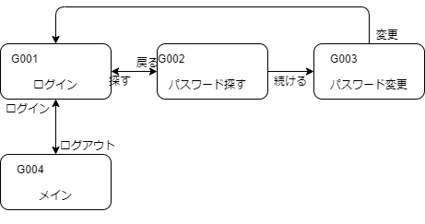

図 ‑従業員管理遷移

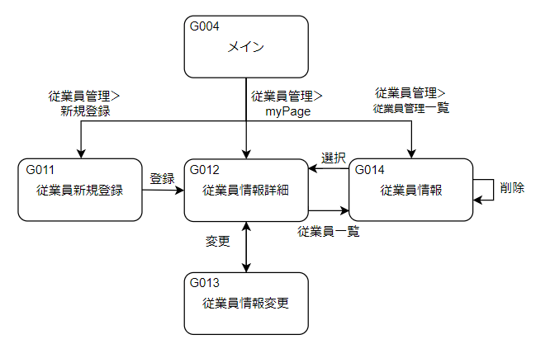

図 ‑カレンダー管理遷移

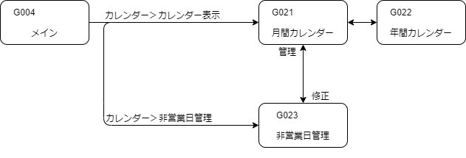

図 ‑休暇管理遷移

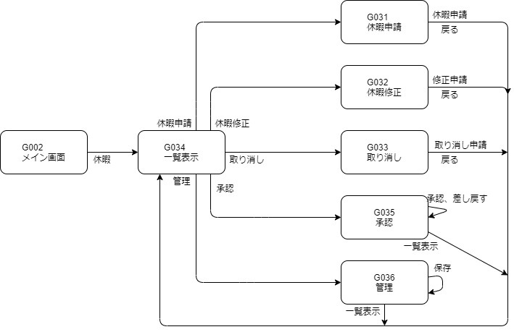

### 画面詳細

1. ログイン画面（G001）

レイアウトなしに表示する。

図 ‑ログイン画面（G001）

社員番号（➀）

パスワード（②）

ログイン（③）

パスワードを忘れの方（④）

表 ‑ログイン画面（G001）

| 番号 | ラベル | タイプ | 説明 |
| --- | --- | --- | --- |
| ➀ | 社員番号 | テキスト | ・社員番号を入力する。 |
| ② | パスワード | パスワード | ・パスワードを入力する。 |
| ③ | ログイン | ボタン | ・ログイン成功する場合、メイン画面を表示する。  ・ポップアップを表示する。 |
| ④ | パスワードを忘れる方 | リンク | ・パスワード探す画面（G002）を表示する。 |

3)

表 ‑ログイン画面（G001）ポップアップ

| 条件 | 種類 | エラーコード | メッセージ |
| --- | --- | --- | --- |
| ログイン失敗 | アラート１ | E003 | M004 |
| 内容確認 | アラート１ | E002 | M004 |

1. パスワード探す画面（G002）

レイアウトなしに表示する。

図 ‑パスワード探す画面（G002）

②

③

④

戻る（⑥）

➀

探す（⑤）

表 ‑パスワード探す画面（G002）

| 番号 | ラベル | タイプ | 説明 |
| --- | --- | --- | --- |
| ➀ | セイ | テキスト | ・姓をフリガナで入力する。 |
| ② | メイ | テキスト | ・名をフリガナで入力する。 |
| ③ | 生年月日 | デーツ | ・生年月日を入力する。 |
| ④ | メールアドレス | email | ・メールアドレスを入力する。 |
| ⑤ | 探す | ボタン | ・成功する場合、パスワード変更(G003)を表示する。  ・ポップアップを表示する。 |
| ⑥ | 戻る | ボタン | ・ログイン画面（G001）を表示する。 |

5)

表 ‑パスワード探す画面（G002）ポップアップ

| 条件 | 種類 | エラーコード | メッセージ |
| --- | --- | --- | --- |
| 探す失敗 | アラート１ | E003 | M004 |
| 内容確認 | アラート１ | E002 | M004 |

1. パスワード変更（G003）

レイアウトなしに表示する。

図 ‑パスワード変更（G003）

パスワード（➀）

パスワード確認（②）

パスワード変更（③）

表 ‑パスワード変更（G003）

| 番号 | ラベル | タイプ | 説明 |
| --- | --- | --- | --- |
| ➀ | パスワード | パスワード | ・8桁以上16桁未満の数字を含む英数字のみできる |
| ② | パスワード確認 | パスワード | ・➀と等しいかを評価する。 |
| ③ | パスワード変更 | ボタン | ・②が正しい場合、パスワードを変更する。  ・ポップアップを表示する。 |

3)

表 ‑パスワード変更（G003）ポップアップ

| 条件 | 種類 | エラーコード | メッセージ |
| --- | --- | --- | --- |
| 変更ボタンクリック | アラート２ | なし | M006 |
| 変更成功 | アラート１ | なし | M007 |
| 内容確認 | アラート１ | E003 | M004 |

1. メイン画面（G004）

通常画面でサイドバー部分を隠すことを初期表示する。

図 ‑メイン画面（G004）

➀

1. 従業員新規登録(G011)

図 3‑10従業員新規登録(G011)

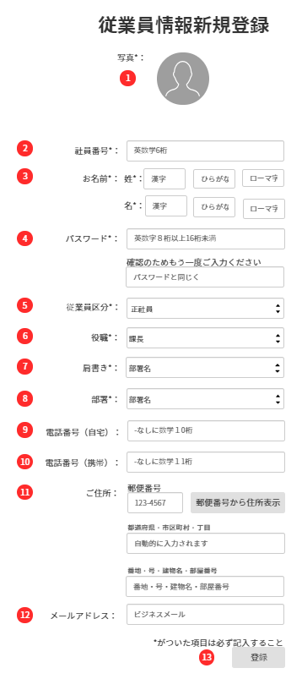

表 3‑17従業員新規登録画面詳細

| 番号 | ラベル | タイプ | 説明 |
| --- | --- | --- | --- |
| ① | 写真 | ファイル | 基本写真を初期表示する。  基本写真をクリックする場合、写真登録できる。  登録の際に既存の写真に上書きする。  登録した写真が表示される。 |
| ② | 社員番号 | テキスト | 英数字6桁のみできる。 |
| ③ | お名前 | テキスト | 姓と名を漢字、ひらがな、ローマ字で記入する。 |
| ④ | パスワード | パスワード | ８桁以上１６桁未満の数字を含む英数字のみできる。 |
| ⑤ | 従業員区分 | コンボボックス | 従業員区分は以下の項目を選択する。   |  | | --- | | 正社員、契約社員 | | BP社員 | | パート社員、バイト社員 |   初期表示は“正社員、契約社員”である。 |
| ⑥ | 役職 | コンボボックス | 役職は以下の項目を選択する。   |  |  |  | | --- | --- | --- | | 社長 | 本部長 | 部長 | | 代理 | 課長 | 一般社員 |   初期表示は一般社員である。 |
| ⑦ | 肩書き | コンボボックス | 肩書きは以下の項目を選択する。   |  | | --- | | 係長 | | 主任 | | 一般社員 |   初期表示は一般社員である。 |
| ⑧ | 部署 | コンボボックス | 部署は以下の項目を選択する。   |  |  |  |  | | --- | --- | --- | --- | | 総務 | 営業 | 開発支援 | 開発１課 | | 開発2課 | 開発3課 | インフラ |  |   初期表示は空白である。 |
| ⑨ | 電話番号（自宅） | テル | 数字１0桁のみできる。 |
| ⑩ | 電話番号（携帯） | テル | 数字１１桁のみできる。 |
| ⑪ | ご住所 | テキスト | “郵便番号”に“-”関係なしに7～8けたの数字を入力して「郵便番号から住所表示」をクリックした場合、  “都道府県・市区町村・丁目”を選択できる。  “番地・号・建物名・部屋番号”は10桁未満入力できる。 |
| ⑫ | メールアドレス | イーメール | メールアドレスを記入できる |
| ⑬ | 登録 | ボタン | クリックする場合、ポップアップが出る。  下の表を参照。  1）入力が正しい  Okをクリックする場合、情報は保存し従業員情報詳細（G012）に遷移する。  遷移後、成功ポップアップが表示される。  キャンセルをクリックする場合、ポップアップが閉ざされる。  失敗ポップアップが表示される。  2）間違った必須項目がある  フォーカスが該当する項目に移動する。  3）必須項目に不備がある  フォーカスが該当する項目に移動する。 |

表 3‑18従業員新規登録(G011)ポップアップ

|  |  |  |  |
| --- | --- | --- | --- |
| 条件 | 種類 | エラーコード | メッセージ |
| 間違った場合 | アラート2 | E003 | M004 |
| 不備がある場合 | アラート2 | E002 | M004 |
| 正しい場合 | アラート1 | なし | M002 |
| 成功した場合 | アラート2 | なし | M005 |
| 取り消した場合 | アラート2 | なし | M003 |

1. 従業員情報詳細(G012)

図 3‑11従業員情報詳細（G012）

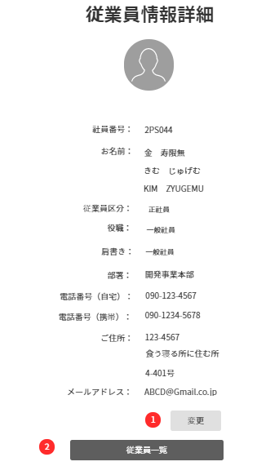

従業員情報の中でパスワードを除いた全項目を表示する。

①「変更」をクリックした場合、従業員情報変更に遷移する。

②「従業員情報一覧」をクリックした場合、従業員情報一覧に遷移する。

1. 従業員情報変更（G013）

図 3‑12従業員情報変更（G013）

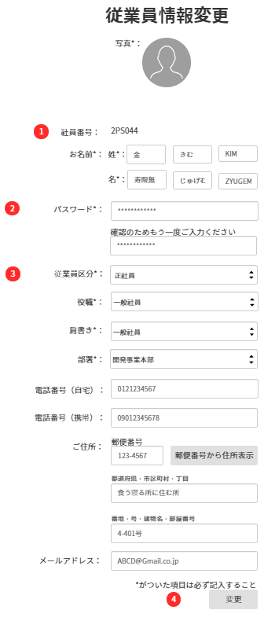

全項目は従業員情報詳細の内容を初期表示する。

①社員番号は変更不可である。

②パスワードは“*”で示す。

③従業員区分と役職、肩書き、部署は権限を持つ場合のみ変更できる。

④「変更」をクリックする場合、ポップアップが表示される。下の表を参照。

1. 入力が正しい

Okをクリックする場合、情報は保存し従業員情報詳細（G012）が表示される。

表示後、成功ポップアップが表示される。

キャンセルをクリックする場合、ポップアップだけ閉ざされる。

1. 間違った必須項目がある

フォーカスが該当する項目に移動する。

1. 必須項目に不備がある

フォーカスが該当する項目に移動する。

表 3-従業員情報詳細（G012）ポップアップ

|  |  |  |  |
| --- | --- | --- | --- |
| 条件 | 種類 | エラーコード | メッセージ |
| 間違った場合 | アラート2 | E003 | M004 |
| 不備がある場合 | アラート2 | E002 | M004 |
| 正しい場合 | アラート1 | なし | M002 |
| 成功した場合 | アラート2 | なし | M005 |

1. 従業員情報一覧(G014)

図 3‑13従業員情報一覧(G014)

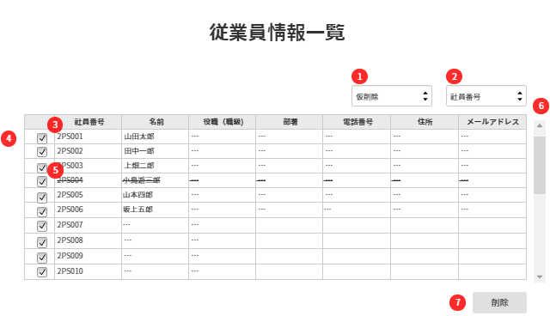

表 3‑19従業員情報一覧画面詳細

| 番号 | ラベル | タイプ | 説明 | 有効化 |
| --- | --- | --- | --- | --- |
| ① | 削除の種類 | コンボボックス | 削除の種類は以下の項目を選択する。   |  | | --- | | 仮削除 | | 即時削除 |   空欄を初期表示する。 | R1 |
| ② | 整列の基準 | コンボボックス | 削除の種類は以下の項目を選択する   |  |  | | --- | --- | | 社員番号 | 名前 | | 役職（職級） | 部署 |   選択したものを基準に整列して表示する。 | R4以上 |
| ③ | 情報詳細 | リンク | 選択した情報の業員情報詳細を表示する。 | R1 |
| ④ | 情報選択 | チェックボックス | 削除する項目を選択できる。 | R1 |
| ⑤ | 仮削除表示 | テキスト | 仮削除されたデータを示す。  R2以上のみ視覚化できる。  R1のみ復元できる。 | R1 |
| ⑥ | スクロールバー | スクロールバー | 10個単位でデータを分けて表示する。 | R4以上 |
| ⑦ | 削除 | ボタン | クリックする場合、ポップアップが表示される。  下の表を参照。  1）Okを選択する場合、  情報を削除後に画面更新する。  2）キャンセルを選択する場合、ポップアップだけ閉じる。 | R２以上 |

表 3‑20従業員情報一覧(G014)ポップアップ

|  |  |  |  |
| --- | --- | --- | --- |
| 条件 | 種類 | エラーコード | メッセージ |
| クリックする場合 | アラート1 | なし | “削除する項目個数”を“削除の種類”しますか。 |
| 成功した場合 | アラート2 | なし | M005 |

1. 月間カレンダー（G021）

カレンダー機能の初期表示である。

図 ‑月間カレンダー（G021）

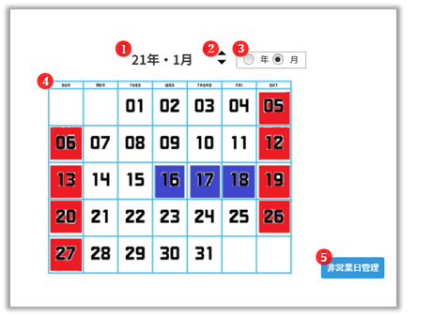

表 ‑月間カレンダー（G021）

| 番号 | ラベル | タイプ | 説明 |
| --- | --- | --- | --- |
| ➀ | 年月表示 | テキスト | ・カレンダーの年・月を表示する。 |
| ② | 加減ボタン | ボタン | ・1ヶ月ずつ移動する。 |
| ③ | 年月ボタン | ラジオ | ・年または月を選択することができる。 |
| ④ | カレンダー | date | ・休日・祝日・該当社員の休暇を含む月間カレンダーを表示する。 |
| ⑤ | 非営業日管理 | ボタン | ・非営業日管理（G023）を表示する。R1権限にのみ表示する。 |

1. 年間カレンダー（G022）

図 ‑年間カレンダー（G022）

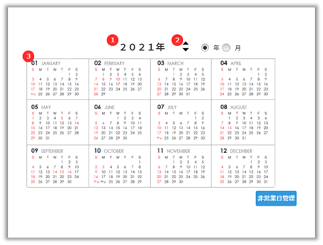

表 ‑年間カレンダー（G022）

| 番号 | ラベル | タイプ | 説明 |
| --- | --- | --- | --- |
| ➀ | 年 | テキスト | ・カレンダーの年を表示する。 |
| ② | 加減ボタン | ボタン | ・1年ずつ移動する。 |
| ③ | カレンダー | date | ・休日・祝日を含む年間カレンダーを表示する。 |

3)月部分をクリックする場合、該当する月間カレンダー（G021）画面を表示する。常に4*3の形で示す。

1. 非営業日管理（G023）

休日と祝日を設定することができる。➀と②、④と⑤は重複できない。

図 ‑非営業日管理（G023）

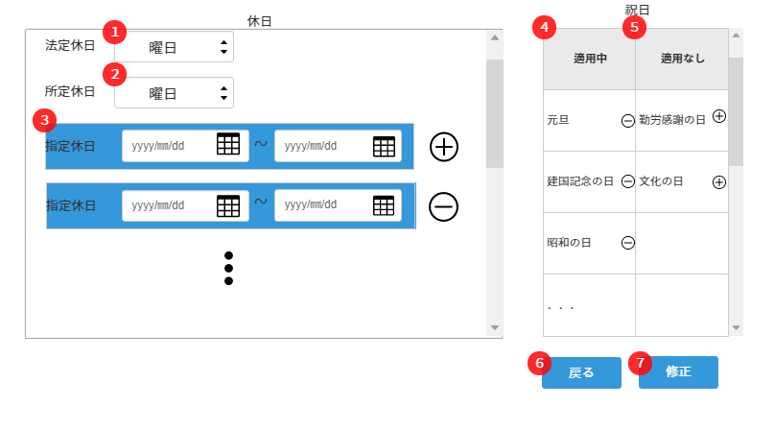

表 ‑非営業日管理（G023）

| 番号 | ラベル | タイプ | 説明 |
| --- | --- | --- | --- |
| ➀ | 法定休日 | コンボボックス | ・初期表示は月曜日である。   |  |  |  | | --- | --- | --- | | 月曜日 | 火曜日 | 水曜日 | | 木曜日 | 金曜日 | 土曜日 | | 日曜日 | |
| ② | 所定休日 | コンボボックス | ・初期表示は‘土曜日’である。   |  |  |  | | --- | --- | --- | | 月曜日 | 火曜日 | 水曜日 | | 木曜日 | 金曜日 | 土曜日 | | 日曜日 | なし | |
| ③ | 指定休日 | date | ・日付範囲選択「+」、「-」ボタン  ・初期表示は空いている。 |
| ④ | 適用中表 | 表 | ・適用中祝日一覧  ・初期表示は全ての祝日である。 |
| ⑤ | 適用なし表 | 表 | ・適用なし祝日一覧  ・初期表示はなし。 |
| ⑥ | 戻る | ボタン | ・月間カレンダー（G021）画面に戻す。 |
| ⑦ | 修正 | ボタン | ・入力内容を適用する。  ・ポップアップを表示する。 |

3)最初の行の右のみ「+」である。以後の行には「－」が付く。「+」をクリックする場合、一行が追加して、「－」をクリックする場合、該当行が消える。初期表示は最初の一行のみがある。

4)「－」を使用する場合、該当祝日が⑤に移動する。初期表示は全ての祝日が含めている。

5)適用しないている祝日がデータフィールドで表示する。「+」を使用する場合、該当祝日が④に移動する。初期表示は空いている。

7) ポップアップの内容を以下に示す。

表 ‑非営業日管理（G023）ポップアップ

| 条件 | 種類 | エラーコード | メッセージ |
| --- | --- | --- | --- |
| ボタンクリック | アラート２ | なし | M002 |
| 修正成功 | アラート１ | なし | M005 |
| 条件に当たらない | アラート１ | E003 | M004 |

1. 休暇申請（G031）

図 ‑休暇申請（G031）

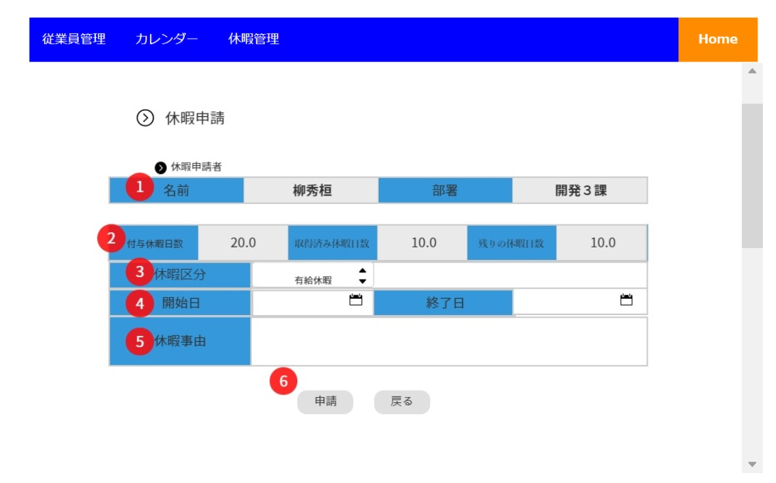

表 ‑休暇申請（G031）

| 番号 | ラベル | タイプ | 説明 |
| --- | --- | --- | --- |
| ➀ | 申請従業員情報 | テキスト | ・申請する従業員情報を表示する。  ・名前と部署をフルネームで表示して編集不可である。  ・データフィールドで表示する。 |
| ② | 休暇日数情報 | テキスト | ・申請する従業員の「付与休暇日数」、「取得済み休暇日数」、「残りの休暇日数」を表示する。  ・編集不可である。  ・データフィールドで表示する。 |
| ③ | 休暇区分 | コンボボックス | ・休暇区分はコンボボックスより以下の項目を選択する。   |  | | --- | | 有給休暇 | | 無給休暇 | | 代替休暇 |   ・初期表示は「有給休暇」となる。 |
| ④ | 休館日付設定 | デーツ | ・アイコンをクリックする場合、カレンダーを表示する。  ・(YYYY-MM-dd)で入力される。  ・希望日付は翌日を基準で３日後から選択ができて、3日以内の日付は選択不可。  （例えば、２月１日に申請する場合、翌日より３営業日後である２月４日から指定できる。） |
| ⑤ | 休暇事由 | テキスト | ・休暇事由は50文字まで入力できてリアルタイム　　　　で入力する文字数が表示される。  ・文字数を超過した場合、次のようにエラーメッセージを出力する。    ・OKボタンをクリックする場合、メッセージは消え、フォーカスが休暇事由に移動する。 |
| ⑥ | 申請 | ボタン | ・申請ボタンをクリックする場合、「申請完了」メッセージを表示して一覧表示画面で移動する。 |
| ⑦ | 戻る | ボタン | ・戻るボタンをクリックする場合、確認メッセージが次のように表示される。    ・OKボタンクリックする場合、一覧表示画面に戻る。  ・Cancelボタンをクリックする場合、現在の画面を維持する。 |

1. 休暇修正申請（G032）

図 ‑休暇修正申請（G032）

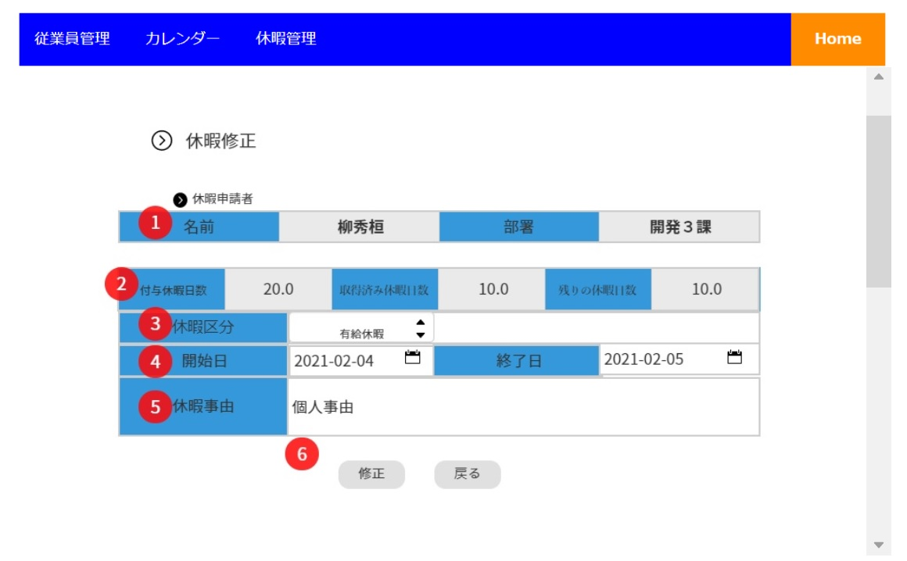

表 ‑休暇修正申請（G032）

| 番号 | ラベル | タイプ | 説明 |
| --- | --- | --- | --- |
| ➀ | 修正従業員の情報 | テキスト | ・修正する従業員情報を表示する。  ・名前と部署をフルネームで表示する。 |
| ② | 休暇日数情報 | テキスト | ・修正する従業員の「付与休暇日数」、「取得済み休暇日数」、「残りの休暇日数」を表示する。  ・編集不可である。 |
| ③ | 休暇区分 | コンボボックス | ・初期表示は申請した休暇を表示する。  ・その他は休暇申請の③と同じである。 |
| ④ | 休暇日付変更 | デーツ | ・申請した休暇日付変更ができる。  ・初期表示は申請した休暇日付である。  ・その他は休暇申請の④と同じである。 |
| ⑤ | 休暇事由 | テキスト | ・休暇事由を変更ができる。  ・その他は休暇申請の⑤と同じである。 |
| ⑥ | 修正・戻る | ボタン | ・修正ボタンをクリックする場合、「修正完了」メッセージを表示して前の画面で移動する。  ・その他は休暇申請の⑥と同じである。 |

1. 取り消し申請（G033）

図 ‑取り消し申請（G033）

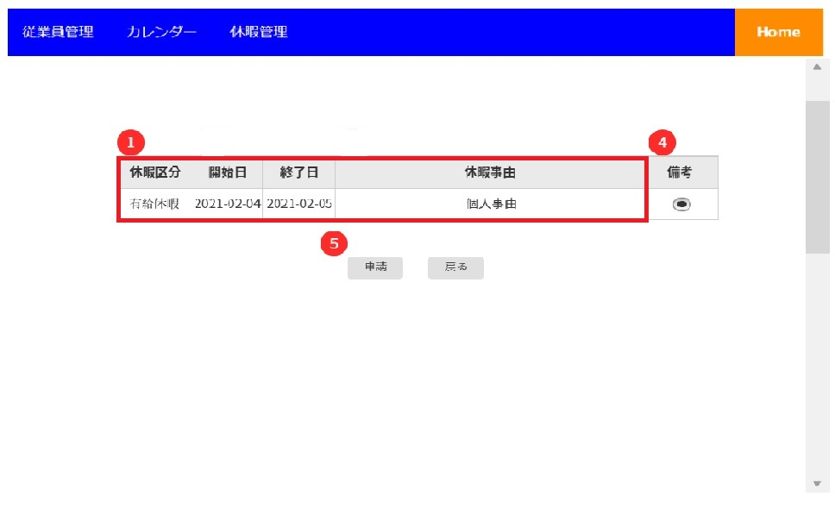

表 ‑取り消し申請（G033）

|  |  |  |  |
| --- | --- | --- | --- |
| 番号 | ラベル | タイプ | 説明 |
| ➀ | 休暇情報 | テキスト | ・休暇申請際に入力した情報をデータフィールドで  　表示する。 |
| ② | 休暇選択 | ラヂオ | ・備考はラジオで表示する。  ・初期表示はチェックである。 |
| ③ | 申請 | ボタン | ・申請ボタンをクリックする場合、「申請完了」メッセージを表示する。 |
| ④ | 戻る | ボタン | ・休暇申請の⑥と同じである。 |

・休暇申請したものがない場合、画面アクセスし「取り消し申請する休暇がない」メッセージを表示する。

1. 一覧表示（G034）

メイン画面で休暇管理のプルダウンメニューを通じて一覧表示画面でアクセスができる。

一覧表示画面をアクセスする場合、権限によって一覧画面を表示する。

1. R1権限画面

従業員全員の休暇申請情報を表示する。

図 ‑R1権限一覧画面

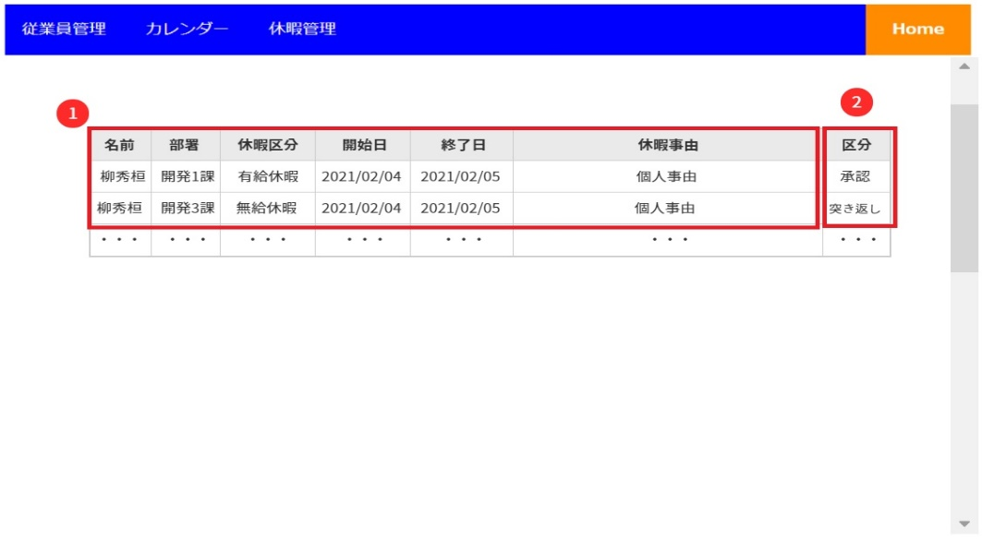

表 ‑ R1権限一覧画面

|  |  |  |  |
| --- | --- | --- | --- |
| 番号 | ラベル | タイプ | 説明 |
| ➀ | 休暇申請情報 | テキスト | ・休暇申請した従業員の名前と部署、休暇申請情報を表示する。 |
| ② | 区分 | テキスト | ・休暇承認結果を表示する。 |

1. R2以下の権限画面

自分と直属部下を一覧表示して直属部下がない場合、自分のみ一覧表示する。

図 ‑R2以下の権限一覧画面

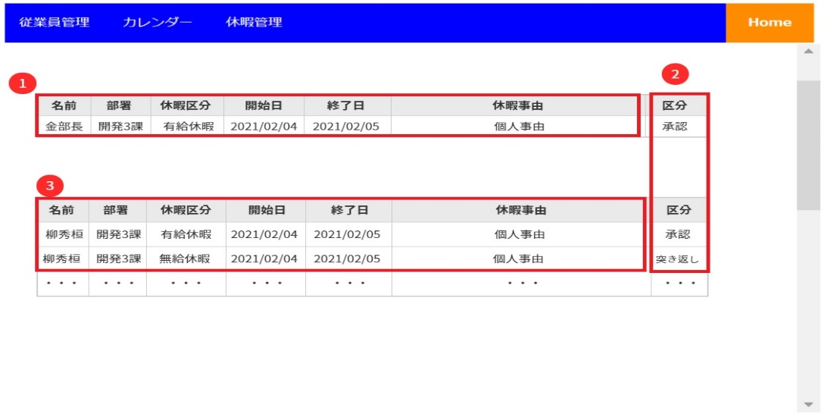

表 ‑ R2以下の権限一覧画面

|  |  |  |  |
| --- | --- | --- | --- |
| 番号 | ラベル | タイプ | 説明 |
| ➀ | 自分の情報 | テキスト | ・自分の社員情報と休暇情報を表示する。 |
| ② | 区分 | テキスト | ・休暇承認結果を表示する。 |
| ③ | 直属部下情報 | テキスト | ・直属部下の社員情報と休暇情報を表示する。 |

1. 承認（G035）

図 ‑承認（G035）

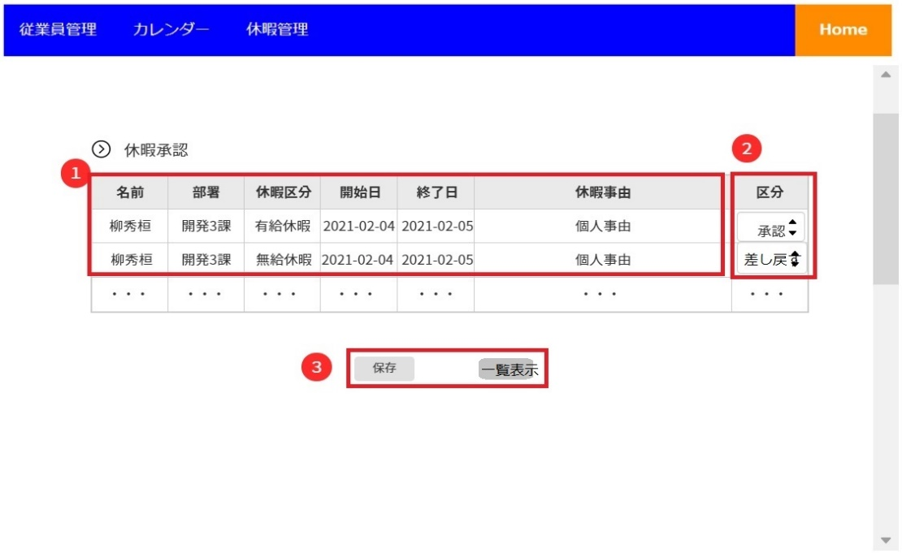

表 ‑承認（G035）

|  |  |  |  |
| --- | --- | --- | --- |
| 番号 | ラベル | タイプ | 説明 |
| ➀ | 休暇申請情報 | テキスト | ・休暇申請した従業員と休暇申請情報を表示する。 |
| ② | 区分 | コンボボックス | 1. ・区分はコンボボックスより以下の項目を選択する。  |  | | --- | | 承認 | | 差し戻す | |
| ③ | 保存 | ボタン | ・保存ボタンをクリックする場合は「保存完了」メッセージを表示する。 |
| ④ | 一覧表示 | ボタン | ・一覧表示ボタンをクリックする場合、一覧表示画面を表示する。 |

1. 管理（G036）

図 ‑管理（G036）

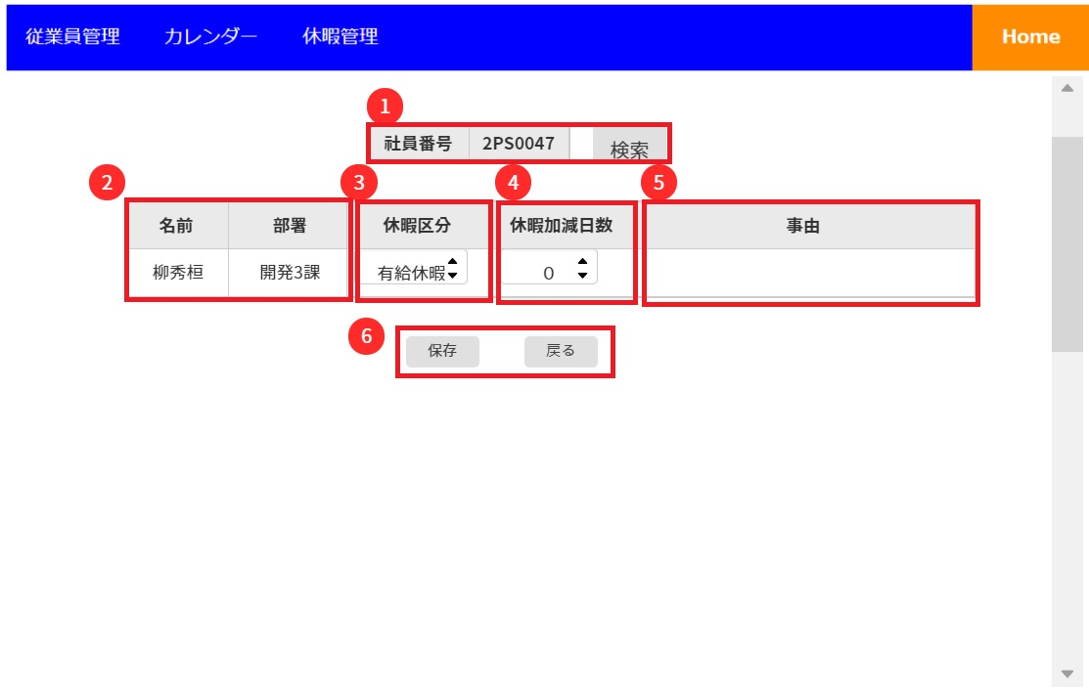

表 ‑管理（G036）

| 番号 | ラベル | タイプ | 説明 |
| --- | --- | --- | --- |
| ➀ | 検索 | テキスト | ・社員番号を大小文字の関しないし入力して、検索ができる。 |
| ② | 社員情報 | テキスト | ・社員番号の社員名前と部署がデータフィールドで表示する。 |
| ③ | 休暇区分 | コンボボックス | ・初期表示は有給休暇であって、プルダウンメニューを通じて休暇区分を一つのみ選択ができる。   |  | | --- | | 有給休暇 | | 無給休暇 | | 代替休暇 | |
| ④ | 日数 | ボタン | ・プラスボタンをクリックする場合は1ずつ増加して、マイナスボタンをクリックする場合は１ずつ減少する。 |
| ⑤ | 事由 | ボタン | ・事由は50文字まで入力できてリアルタイムで入力する文字数が表示する。  ・文字数を超過した場合、次のようにエラーメッセージを出力する。    ・OKボタンをクリックする場合、メッセージは消え、フォーカスが休暇事由に移動する。 |
| ⑥ | 保存 | ボタン | ・保存ボタンをクリックする場合、「保存完了」メッセージを表示する。 |
| ⑦ | 一覧表示 | ボタン | ・一覧表示ボタンをクリックする場合、一覧画面を表示する。 |

## ユーティリティ

ｘｘｘｘｘ

### ｘｘｘｘ

ｘｘｘｘｘ

1. ｘｘｘｘｘ。
2. ｘｘｘｘｘ

## API

ｘｘｘｘｘ

### Google Calendar API

ｘｘｘｘｘ

1. ｘｘｘｘｘ。
2. ｘｘｘｘｘ

## プラグイン

ｘｘｘｘｘ

### Maven

ｘｘｘｘｘ

1. ｘｘｘｘｘ。
2. ｘｘｘｘｘ

# 異常処理

ｘｘｘｘｘ

## ｘｘｘ

ｘｘｘｘｘ

### ｘｘｘｘ

ｘｘｘｘｘ

1. ｘｘｘｘｘ。
2. ｘｘｘｘｘ

## ｘｘｘ

ｘｘｘｘｘ

### ｘｘｘｘ

ｘｘｘｘｘ

1. ｘｘｘｘｘ。
2. ｘｘｘｘｘ

## ｘｘｘ

ｘｘｘｘｘ

### ｘｘｘｘ

ｘｘｘｘｘ

1. ｘｘｘｘｘ。
2. ｘｘｘｘｘ

# セキュリティ

ｘｘｘｘｘ

## ｘｘｘ

ｘｘｘｘｘ

### ｘｘｘｘ

ｘｘｘｘｘ

1. ｘｘｘｘｘ。
2. ｘｘｘｘｘ

## ｘｘｘ

ｘｘｘｘｘ

### ｘｘｘｘ

ｘｘｘｘｘ

1. ｘｘｘｘｘ。
2. ｘｘｘｘｘ

# 導入

ｘｘｘｘｘ

## 導入ファイル

ｘｘｘｘｘ

### 導入ファイル構成

ｘｘｘｘｘ

1. ｘｘｘｘｘ。
2. ｘｘｘｘｘ

## 導入

ｘｘｘｘｘ

### ｘｘｘｘ

ｘｘｘｘｘ

1. ｘｘｘｘｘ。
2. ｘｘｘｘｘ

## 起動と停止

ｘｘｘｘｘ

### ｘｘｘｘ

ｘｘｘｘｘ

1. ｘｘｘｘｘ。
2. ｘｘｘｘｘ

## マニュアル

ｘｘｘｘｘ

### ｘｘｘｘ

ｘｘｘｘｘ

1. ｘｘｘｘｘ。
2. ｘｘｘｘｘ

# 機能詳細

機能詳細は内部設計として別書に記述する。

